11月7日(星期二)
經過星期一正式的排練和樂團團員之間的交流以及對整個濱海藝術中心的環境有了基本的熟悉度後，接下來的行程也更為順暢，原本要稍做調整行程，團員卻相當認真的表示集合出發時間無需更改，提早到排練場可以先行自我排練。

08:30 am 於飯店大廳集合出發前往新加坡濱海藝術中心音樂廳。
08:50 am 團員就定位各自開始排練，而我們同時也發現經過第一次排練後
新加坡交響樂團的團員也都會提早進到音樂廳來自行排練，也因此本團團員也開始與他們互動交流了起來。
09:30 am 如同昨日一樣，舞台經理孫湘玲及執行員鄭逸杰依然會先對所有團員報告事項，然後指揮一到就立刻開始排練，今天排練的曲子是〈J.S. BACH / Toccata and Fugue in D minor BWV565〉
10:45 am 第一次休息時間，本團團員更加緊密與SSO互動交流起來。

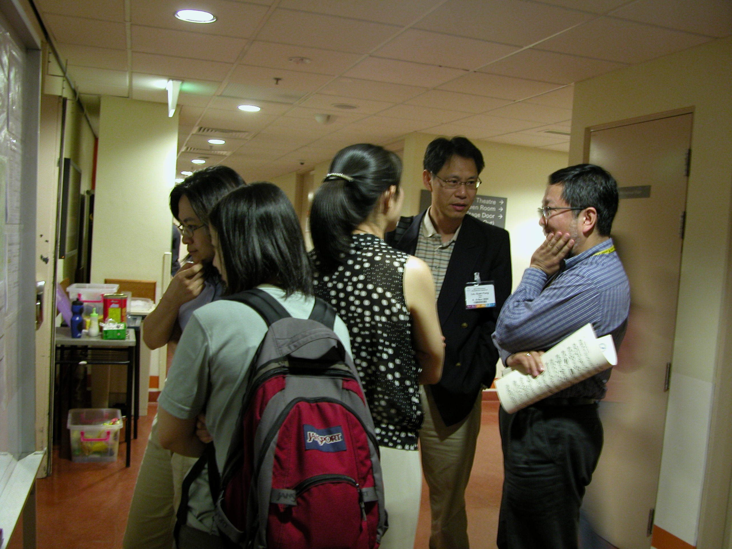
圖說：副團長與團員在Concert Hall後台休息區與SSO團員交流
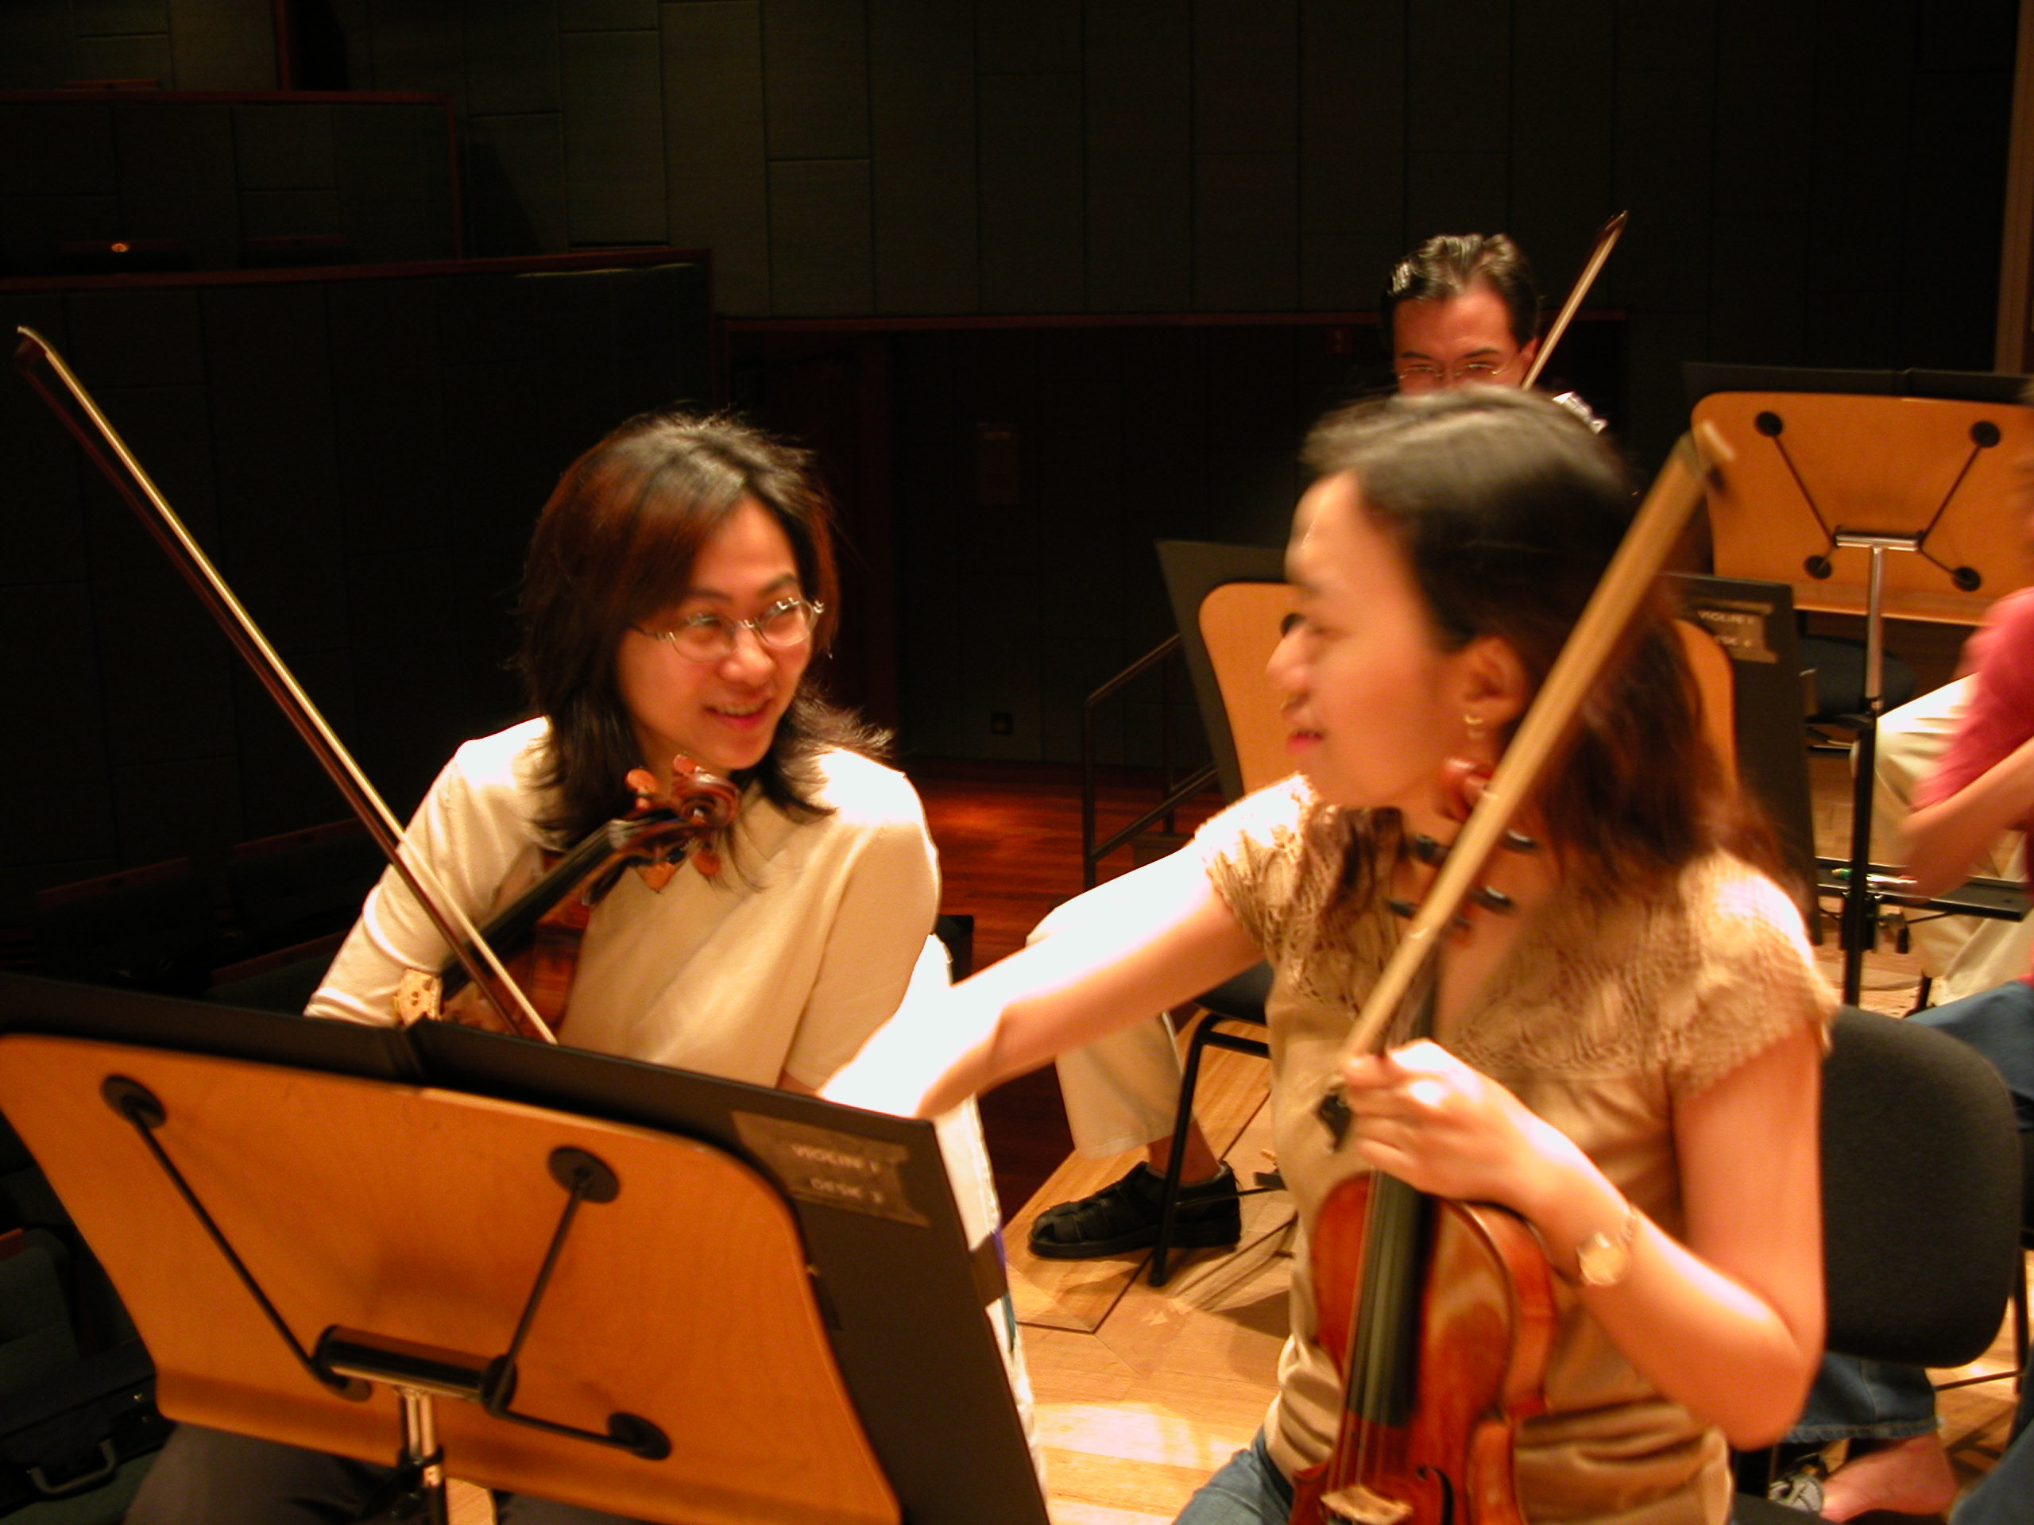
圖說：本團首席謝佩殷與SSO團員之互動交流

11:05 am 接續排練工作直到下午13:15。

14:30 pm 於濱海藝術中心的商店街用過午餐後，我們就步行前往維多利亞音樂廳繼續室內樂的排鍊，只剩今天下午的排練，隔天即赴新加坡音樂院演出，團員們心裡壓力也愈來愈大，畢竟這是第一次在新加坡正式公開的演出，觀眾對象又皆為學音樂背景的師生，難免緊張呀！副團長也跟著在旁陪伴練習並給予加油打氣和信心，譚元淳每天都協助將排練的情況加以錄音起來供團員回到飯店聆聽以便找出需要再加強的拍點或節奏。
18:10 pm 結束下午的排練回飯店休憩。
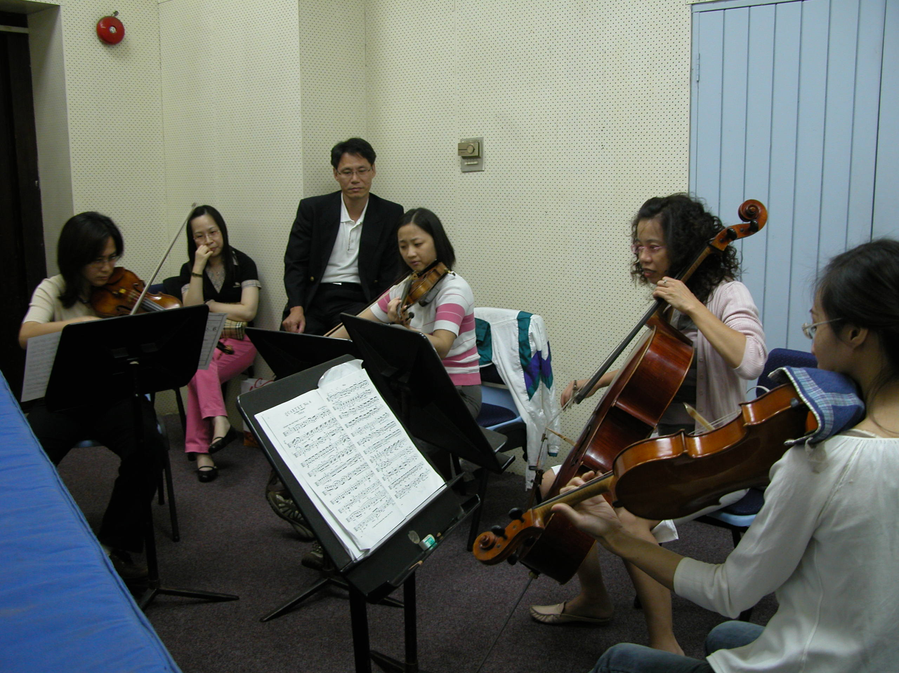

圖說：團員在維多利亞音樂廳
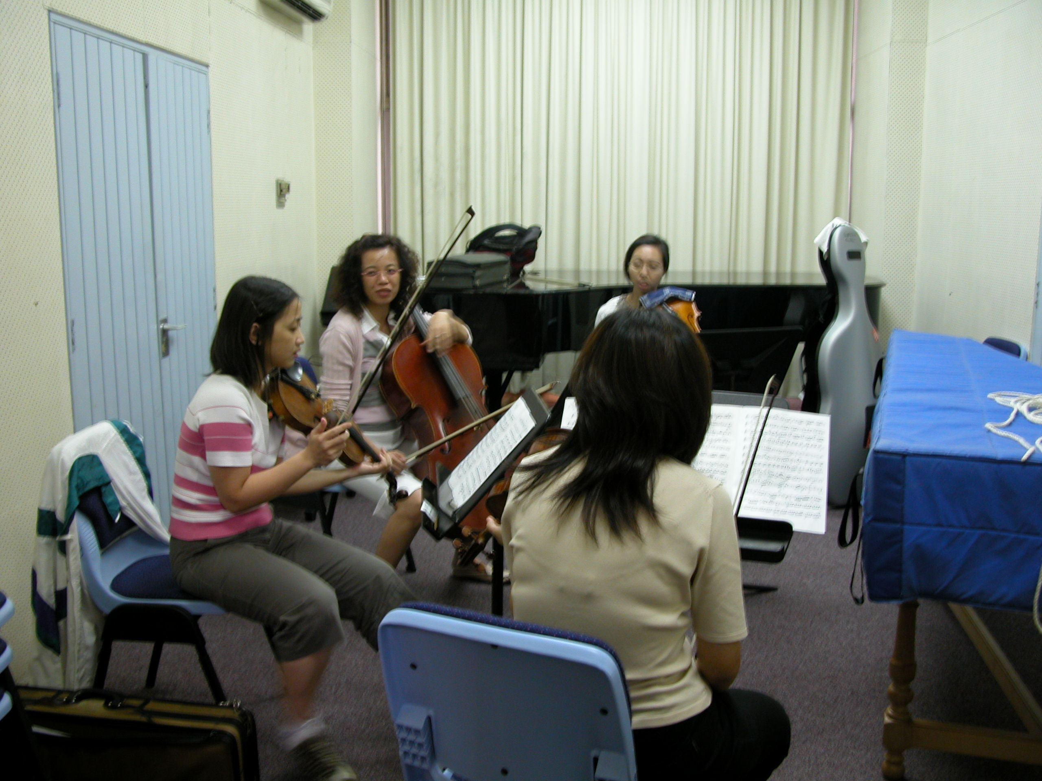
加緊排練室內樂情景

